Nome do autor [suprimido]
Filiação [suprimido]
Email [suprimido]

ARTICLE TITLE (ARIAL FONT, SIZE 14, LEFT ALIGNED)
TÍTULO DO ARTIGO (FONTE ARIAL, TAMANHO 14, ALINHADO À ESQUERDA, ESPAÇAMENTO SIMPLES
Abstract
Em inglês (ou português, caso a língua de escrita do artigo seja inglês). Deve ser um texto único com até 200 palavras. Usar espaçamento simples entrelinhas, com fonte Arial tamanho 11, parágrafo justificado.

Keywords: word 1; word 2; word 3; word4
Resumo
O resumo deve ser no idioma de escrita do artigo (português, inglês ou espanhol). Deve ser um texto único com até 200 palavras. Usar espaçamento simples entre linhas, com fonte Arial tamanho 10, parágrafo justificado.
Palavras-chave: Sugere-se de 3 a 5 palavras, letra minúscula, a exceção de termos específicos, separadas entre si por ponto e vírgula e finalizadas por ponto.

Palavras-chave: palavra 1; palavra 2; palavra 3; palavra 4; palavra 5.

INTRODUÇÃO (FONTE ARIAL 12, NEGRITO)
Para submeter um manuscrito é necessário realizar o registro na plataforma Open Journal System (OJS) e fazer o login no sistema. Os manuscritos devem ser submetidos ao periódico, exclusivamente, por meio de submissão on-line. Ao enviar o manuscrito, o(s) autor(es) deve fornecer seu identificador ORCID (Open Researcher and Contributor ID).
Os artigos de dossiê¹ devem ter, no máximo, 10.000 palavras. O texto deve ser apresentado em formato A4, Arial 11, entrelinhas em 1,15, alinhamento justificado e formato Word (.doc).
Os artigos devem ser acompanhados pelo resumo/abstract e cinco palavras-chave em português e inglês (primeira página).
As citações seguem obrigatoriamente o sistema autor-data conforme a norma ABNT vigente (NBR 10520/2023).
As figuras (imagens, ilustrações, gráficos, mapas e desenhos) e tabelas (ou quadros) devem ser submetidas em arquivos separados do texto, em alta resolução, formato JPG ou TIF, 300 dpi. Tabelas e quadros devem vir em Word, e gráficos e planilhas em Excel, com indicação de títulos e fontes. Todas as tabelas e quadros devem ser numeradas e legendadas, com indicação da fonte e acesso na legenda. Todas as figuras devem colocar legenda, numerar consecutivamente em algarismos arábicos e iniciados pelo termo Figura (vide exemplo abaixo). As legendas devem estar em fonte Arial, regular, corpo 9. Os(as) proponentes devem apresentar permissão para uso de cada uma das figuras ou indicar se gozam da condição de Domínio Público.
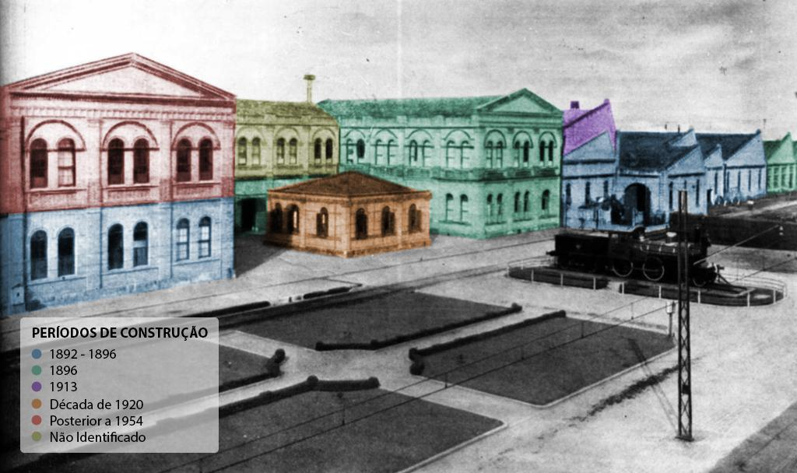
Figura 1. Vista parcial da fachada das oficinas de Jundiaí no final da década de 1950 indicando a temporalização das reformas e acréscimos.
Fonte: Silva (2019).

NOTAS
¹Este documento apresenta instruções de formatação referentes a artigos de dossiê, para instruções sobre artigos livres e resenhas, vide: https://seer.assis.unesp.br/index.php/pem/about/submissions. O template segue o mesmo para todas as comunicações.
As notas devem ser colocadas após as referências, e apenas explicativas, reduzidas às informações essenciais para a compreensão do texto.
Se necessário, utilize este espaço para informar o leitor sobre detalhes do texto ou mesmo para realizar agradecimentos como o exemplo:
Este texto faz parte da pesquisa de mestrado do(a) autor(a), realizada junto ao programa de [suprimido] sob orientação do Professor Doutor [suprimido]. Os agradecimentos são dirigidos à Fundação de Amparo à Pesquisa do Estado de São Paulo (FAPESP), pelo financiamento da pesquisa (Processo número [suprimido]).
REFRÊNCIAS
Nas referências devem constar apenas os textos citados no manuscrito e seguir o padrão especificados conforme a norma ABNT vigente (NBR 6023/2018).
Livro
SOBRENOME, Letras Iniciais dos Nomes. Título do Livro. Local de Edição: Editora, ano da publicação.

Capítulo de livro
SOBRENOME, Letras Iniciais dos Nomes (do autor do capítulo). Título do capítulo. In: SOBRENOME, Letras Iniciais dos Nomes (Ed., Org., Comp.) Título do Livro. Local de Edição: Editora, ano de publicação. Número do Capítulo, p. página inicial – página final do capítulo.

Artigo
SOBRENOME, Letras Iniciais dos Nomes. Título do Artigo. Nome da Revista, Local de Edição, v.?, n.?, p. página inicial - página final, ano da publicação.

Tese/Dissertação/Monografia
SOBRENOME, Letras Iniciais dos Nomes. Título da tese/dissertação/monografia. Data de publicação. Tese/Dissertação/monografia (Doutorado/Mestrado/Especialização em ...) - Programa, Universidade.

Resumo de Evento
SOBRENOME, Letras Iniciais dos Nomes. Título do trabalho. In: NOME DO EVENTO EM CAIXA ALTA, 5., Cidade, ano. Título Anais, Proceedings... Local de edição: Editora, ano. página do trabalho.

Documentos eletrônicos
AUTOR OU ORGANIZAÇÃO. Nome do site, ano. Ementa (descrição). Disponível em: . Acesso em: dia, mês e ano.

Nome primeiro autor(a): [suprimido] Breve biografia do autor(a).
Texto recebido em: 00/00/2025 [preenchimento da editoração da revista]
Texto aprovado em: 00/00/2025[preenchimento da editoração da revista]

